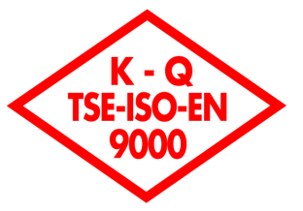

…../…../20….
T.C.
AKDENİZ ÜNİVERSİTESİ TIP FAKÜLTESİ
TEKNİK ŞARTNAME FORMU
Alınacak Malzemenin Adı:
Teknik Özellikler:

TESLİM, MUAYENE ve KABUL
Teslim yerine kadar her türlü taşıma, yükleme, boşaltma masrafları yükleniciye ait olacaktır. Her malzeme nakliye sırasında hasar görmeyecek şekilde ambalajlanmış olacaktır. Muayene ve kabul sırasında yüklenicinin yetkili bir personeli de bulunacaktır.
Ünvan Ünvan Ünvan
İmza İmza İmza

Form No:15259642.FR.12 Rev No:00

